国土交通省監理技術者講習 登録講習機関第１２号 公益社団法人日本建築士会連合会／（運営）一般社団法人和歌山県建築士会
設計業務従事者にもおすすめの
監理技術者講習受講のご案内
❚2023年度講習開催日程と会場 ※申込締切は各講習日の１０日前迄

2023年度  和歌山会場  開催予定  住所  和歌山市卜半町38 | 4月20日（水） | ・和歌山会場／和歌山県建築士会館  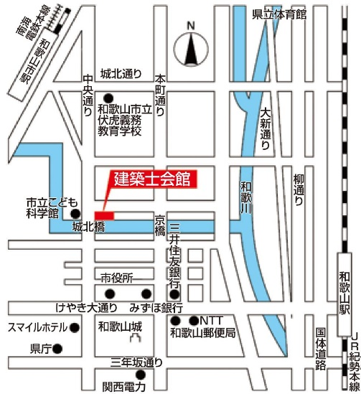  【アクセス】
 | 5月18日（水）
 | 6月22日（水）
 | 7月20日（水）
 | 8月24日（水）
 | 9月21日（水）
 | 10月19日（水）
 | 11月24日（木）
 | 12月21日（水）
 | 1月18日（水）
 | 2月22日（水）
 | 3月22日（水）
2023年度  田辺会場  開催予定  住所  田辺市朝日ヶ丘15-14 | 4月 6日（水） | ・田辺会場／田辺建築センター  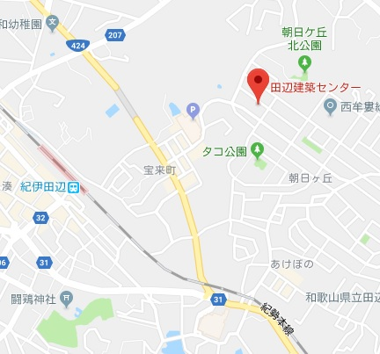  【アクセス】
 | 5月11日（水）
 | 6月 8日（水）
 | 7月 6日（水）
 | 8月10日（水）
 | 9月 7日（水）
 | 10月 5日（水）
 | 11月 9日（水）
 | 12月 7日（水）
 | 1月11日（水）
 | 2月 8日（水）
 | 3月 8日（水）

❚受付９:００～ 説明９:２０～ 講習９:３０～１７:００ ※本講習はＤＶＤ講習です。
【お問い合わせ・お申込み先】公益社団法人日本建築士会連合会「監理技術者講習本部」
〒108-0014 東京都港区芝5-26-20 TEL 03-3456-2061 メール kanri@kenchikushikai.or.jp

【運営】一般社団法人和歌山県建築士会

会場 和歌山県建築士会館

